ТЕХНИЧЕСКОЕ ЗАДАНИЕ ДЛЯ ПРЕДЛОЖЕНИЙ РЕШЕНИЙ «УСУ»
«Smart Control System»

Содержание:

ТЕХНИЧЕСКОЕ ЗАДАНИЕ НА РАЗРАБОТКУ МОДУЛЯ №1: МОДУЛЬ «АВТОМАТИЗАЦИЯ РАБОТЫ ПЛАНИРОВЩИКА» 7
ТЕХНИЧЕСКОЕ ЗАДАНИЕ НА РАЗРАБОТКУ МОДУЛЯ №2: МОДУЛЬ «КАМЕР И ОПТИМИЗАЦИЙ УЧЕТА» 9
ТЕХНИЧЕСКОЕ ЗАДАНИЕ НА РАЗРАБОТКУ МОДУЛЯ №3: МОДУЛЬ «ОПТИМИЗАЦИИ РАСПРЕДЕЛЕНИЯ СОСТАВА» 18

ОБЩИЕ ТРЕБОВАНИЯ К ПРОЕКТУ

- План реализации проекта
Разработчик обязан предоставить Коммерческое предложение, включающее в себя детализированный пошаговый план реализации проекта с указанием всех этапов, сроков выполнения и задействованных специалистов, и описанием технической части предлагаемых решений.
В составе документации должны быть представлены:
- Техническая часть проекта, содержащая описание предлагаемых решений, в соответствии с требованиями и сроками, указанными в описании модулей ниже,
В том числе:
  - Стек используемых технологий по каждому модулю (в соответствии с пунктом 3 настоящего Раздела);
  - Блок-схемы, отражающие логику предлагаемых решений;
  - Описание модулей с учетом ответов на предъявляемые требования к функциональности модулей, предлагаемые разработчиком решения, улучшения и поправки;
  - Макет внешнего вида системы.
Полнота технической части коммерческого предложения и его проработанность будет значительным критерием выбора Разработчика;
- Коммерческая часть предложения, должна содержать стоимость с учетом разделения на модули, техническую поддержку, дообучение модели машинного обучения и прочие детали;
- Предлагаемые сроки реализации проекта с разделением на модули;
- Прочие детали и дополнения по желанию Разработчика;
- список членов команды, участвующих в реализации проекта (Project Manager, Backend-разработчик, Frontend-разработчик, DevOps-инженер, QA, UI/UX дизайнер и др.);
- распределение ролей и ответственности каждого специалиста по этапам проекта;
- описание опыта и квалификации ключевых участников команды:
  - стаж работы в данной области (в годах);
  - опыт выполнения аналогичных проектов (указать примеры или краткое описание реализованных решений);
  - уровень компетенции в заявленном технологическом стеке.
  - Заказчик оставляет за собой право запросить резюме специалистов или провести техническое интервью для подтверждения квалификации.
График должен включать:
  - этап анализа и уточнения требований;
  - проектирование архитектуры;
  - разработку и тестирование модулей;
  - внедрение и обучение персонала.

- График посещений терминала
Для корректной интеграции и тестирования разработчик обязан предоставить график посещений терминала, включающий даты, цели визитов и состав группы специалистов.
Все посещения согласуются с Заказчиком не менее чем за 14 рабочих дня.
- Стек используемых технологий
Разработчик обязан согласовать со Заказчиком полный стек технологий до начала работ, включая:
  - языки программирования и фреймворки;
  - базы данных и системы кэширования;
  - протоколы обмена данными;
  - инструменты для визуализации, мониторинга и логирования.
Используемые технологии должны обеспечивать масштабируемость, отказоустойчивость и работу в локальной сети при ограниченном доступе к интернету.
- Передача прав собственности
Все права интеллектуальной собственности на разработанное программное обеспечение, включая исходный код, интерфейсы, базы данных, схемы и документацию, переходят к Заказчику после завершения проекта и подписания акта приёмки.
Разработчик не имеет права использовать или распространять данный продукт без письменного разрешения Заказчика.
- Соглашение о конфиденциальности и запрете использования
Разработчик подписывает соглашение о неразглашении (NDA) и обязательство о запрете использования программного продукта или его частей в собственных или сторонних разработках.
- Ежедневный доступ к коду
Заказчик должен иметь постоянный доступ к исходному коду на всех этапах проекта.
Для этого разработчик обязан вести проект в репозитории Git (GitHub, GitLab или локальный сервер Заказчика) с правами чтения и контроля версий для представителя Заказчика.
- Хранение кода
Основная версия исходного кода должна храниться на сервере Заказчика (локальном или облачном), с ежедневным резервным копированием и журналом изменений.
Разработчик обязан передать все данные, настройки и документацию по развертыванию в финальной поставке.
8. Контроль качества и тестирование
- Разработчик обязан предоставить план тестирования (unit, integration, load, UI/UX тесты).
- По завершении каждого этапа — проводится приёмочное тестирование с участием представителя Заказчика.
- Все выявленные ошибки должны быть устранены в срок не более 3 рабочих дней после выявления.
9. Требования к надёжности и отказоустойчивости
- Система должна обеспечивать работоспособность при отсутствии интернета, с последующей синхронизацией данных при восстановлении связи.
- Обеспечить резервное копирование и автоматическое восстановление данных на сервере Заказчика.
10. Требования к безопасности
- Реализация аутентификации и авторизации пользователей с различными уровнями доступа (оператор, планировщик, крановщик, руководство).
- Шифрование всех передаваемых данных.
- Хранение паролей и токенов в зашифрованном виде.
11. Документация
- Разработчик обязан предоставить:
  - техническую документацию на программный продукт (архитектура, схемы взаимодействий, описание API);
  - инструкции для пользователей (для каждой роли);
  - инструкцию по установке и развертыванию системы.
12. Поддержка и сопровождение
- Разработчик предоставляет гарантийное сопровождение (от 3 до 12 месяцев — можно указать срок).
- В период сопровождения — исправление ошибок, возникающих при эксплуатации.
- Возможность заключения договора на последующую техническую поддержку.
13. Производительность
- Система должна функционировать без задержек при одновременной работе не менее 20 пользователей.
- Интерфейс должен обеспечивать отклик не более 1 секунды на основные действия пользователя.
14. Интеграция с оборудованием
- Возможность подключения к существующим системам учёта (1С, SCADA, OPC-UA и т.п.).
- Поддержка обмена данными между локальным приложением и сервером через MQTT или REST API.
15. Порядок внесения изменений
- Все изменения в архитектуру, функционал или сроки должны фиксироваться дополнительным соглашением и согласовываться обеими сторонами.

16. Порядок предоставления коммерческого предложения
- Потенциальный разработчик (Разработчик) должен в рамках предоставления коммерческого предложения предоставить следующую информацию:

ТЕХНИЧЕСКОЕ ЗАДАНИЕ НА РАЗРАБОТКУ МОДУЛЯ №1: МОДУЛЬ «АВТОМАТИЗАЦИЯ РАБОТЫ ПЛАНИРОВЩИКА»

1. Общие сведения
Цель разработки — создание программного модуля, обеспечивающего автоматизацию и оптимизацию работы планировщика при управлении процессом погрузки и отправки контейнеров.
Модуль должен сократить время принятия решений и исключить ручные операции при передаче смен, проверке данных и формировании распоряжений.

2. Исходные данные
- Имеются первичные данные, собираемые сотрудниками в ручном режиме (вес, размер, страна, заказчик).
- Имеются вторичные данные, поступающие из системы АСУ (количество мест, допустимый вес, маршрут отправки) с периодичностью 1 раз в час.
- Все данные должны использоваться для автоматического анализа и распределения задач.
- Время на обработку 30-45мин.

3. Основные задачи модуля
- Организовать автоматизированный сбор и обработку первичных и вторичных данных.
- Разработать внутреннюю базу данных для хранения и анализа параметров.
- Реализовать логику расчёта и оптимального распределения контейнеров между зонами погрузки.
- Обеспечить автоматическую передачу решений в систему визуализации или диспетчерский интерфейс.
- Обеспечить возможность корректировки параметров только разработчиками (в крайних случаях).

4. Функциональные требования
- Модуль должен самостоятельно производить расчёт очередности и приоритетности операций по установленным критериям.
- При запуске новой смены система должна автоматически обновлять данные без участия оператора.
- Интерфейс должен отображать текущие данные о контейнерах, статус распределения и историю операций.
- Поддержка журналирования всех действий модуля и возможность последующего анализа.
- Обеспечить интеграцию с внешней системой АСУ для периодического обновления данных.

5. Интеграционные требования
- Взаимодействие с существующей системой учёта (1С или аналог).
- Возможность экспорта данных в другие модули (в частности, модули “Камеры и учёт” и “AI”).
- Поддержка стандартных форматов обмена данными (JSON, XML, CSV).
- Возможность интеграции с визуализационным интерфейсом в будущем.

6. Ожидаемый результат
- Сокращение времени на обработку сменных данных минимум на 70%.
- Сокращение времени принятия решения по отправке контейнеров минимум на 70%.
- Увеличение прозрачности и достоверности данных.
- Повышение общей эффективности работы смены.

7. Критерии приёмки
- Полная автоматизация расчёта распределений без участия оператора.
- Корректное обновление данных при смене и при поступлении новых данных из АСУ.
- Наличие рабочей панели с отображением всех ключевых параметров.
- Все вычисления выполняются без задержек, превышающих 5 секунд.

ТЕХНИЧЕСКОЕ ЗАДАНИЕ НА РАЗРАБОТКУ МОДУЛЯ №2: МОДУЛЬ «КАМЕР И ОПТИМИЗАЦИЙ УЧЕТА»

- Общие сведения
Создание автоматизированной системы фиксации входа и выхода вагонов и контейнеров с использованием интеллектуальных камер распознавания.
Модуль должен обеспечивать точный, непрерывный и быстрый учёт без ручного ввода данных, автоматически передавая распознанные номера в систему 1С или АСУ в режиме реального времени.
Основные задачи модуля:
- Автоматическое распознавание номеров контейнеров и вагонов (включая вертикальные и горизонтальные надписи);
- Синхронизация данных с внутренней системой учёта (1С, PostgreSQL, АСУ);
- Формирование и ведение журнала движения (прибытие, выезд, время нахождения);
- Обеспечение устойчивой работы при любых погодных условиях и в тёмное время суток;
- Интеграция с модулями «Планировщик», «Оптимизация распределения» и «AI».

2. Исходные данные
- Видеопоток с IP-камер, установленных на въездах и выездах сухого порта;
- Номера контейнеров и вагонов;
Система должна корректно работать при:
- скорости движения состава до 20 км/ч;
- переменной освещённости, тенях, бликах;
- любых погодных условиях (дождь, снег, туман, мороз).

3. Основные функции модуля
- Распознавание номеров контейнеров и вагонов
  - Распознавание горизонтальных и вертикальных маркировок (однострочных и многострочных);
  - Локализация области номера на изображении (bounding box) с выдачей координат;
  - Проверка валидности номеров;
- Работа с видеопотоком
  - Обнаружение контейнеров при скорости до 20 км/ч;
  - Автоматическое определение и обработка кадров без участия оператора;
  - Буферизация видео и повторная обработка при нестабильной связи.
- Учёт и отчётность
  - Формирование журнала движения (номер, время прибытия, выезда, фотофиксация);
  - Экспорт данных в 1С и другие модули системы;
  - Ведение архива событий и изображений.
- Визуализация и мониторинг
  - Отображение статуса камер, потока и процента успешного распознавания;
  - Просмотр текущих и архивных событий (дата, номер, фото);
  - Цветовая индикация ошибок и предупреждений.

4. Требования к датасету
- Минимум 20 000 размеченных изображений или кадров из видеопотока с номерами контейнеров (рекомендуется — 50 000 +).
- Изображения должны включать:
  - различные типы контейнеров (20 ft, 40 ft, 45 ft и др.);
  - горизонтальные и вертикальные номера;
  - разные цвета и фоны;
  - дневные и ночные условия, тени, блики, засветы;
  - различные погодные сценарии (дождь, снег, туман, грязь);
  - повреждения и загрязнения поверхности.
Необходимо указать программу, в которой будет происходить разметка «bounding box» для каждой надписи номера контейнера. Каждому объекту присваивается текстовая метка (номер контейнера). Необходимо указать формат выгрузки.

5. Архитектура и техническая реализация

5.1 Общие положения
В рамках выполнения КП разработчик должен:
- Разработать и предоставить модульную архитектуру системы распознавания номеров контейнеров, включающую независимые компоненты для детекции, распознавания, предобработки изображений и валидации данных.
- Обеспечить возможность работы как с изображениями, так и с видеофайлами.
- Описать и предоставить единый пайплайн обработки, обеспечивающий:
  - автоматическое определение типа входных данных (изображение/видео);
  - обработку с логированием и визуализацией;
  - сохранение результатов в CSV и/или JSON формате;
  - очистку временных файлов по завершении.

5.2 Пайплайн обработки
Пайплайн должен включать следующие этапы:
Этап 1. Обнаружение (Detection)
- Реализовать модуль локализации области номера контейнера на изображении.
- На выходе должны формироваться координаты ограничивающего прямоугольника (X, Y, W, H) и уровень уверенности.
- Предусмотреть возможность настройки порогов уверенности и IoU.
Этап 2. Распознавание (Recognition)
- Реализовать модуль OCR для определения символов в выделенной области.
- На выходе должны формироваться распознанная строка, средняя уверенность и информация об ориентации текста.
- Реализовать интерфейс для замены или добавления альтернативных OCR-моделей.
Этап 3. Постобработка и нормализация
- Применить алгоритмы очистки текста (удаление спецсимволов, перевод в верхний регистр).
- Разработать механизм коррекции OCR-ошибок по позициям символов (буквы/цифры).
- Обеспечить автоматическую коррекцию длины и структуры номера (при необходимости).

5.3 Обработка надписей различной ориентации
Разработчик должен обеспечить корректную работу системы при распознавании надписей, нанесённых на контейнер в различных ориентациях и формах представления.
Система должна:
- Поддерживать обработку надписей, расположенных горизонтально, вертикально, а также горизонтальных надписей с посимвольным расположением букв “одна под другой”.
- Корректно распознавать многоуровневые (многострочные) обозначения, состоящие из нескольких строк или сегментов, с последующим объединением их в единый контейнерный номер.

5.4 Обработка скрытых номеров
Разработчик должен ⁠предоставить техническое решения номеров скрытых, как на фото:

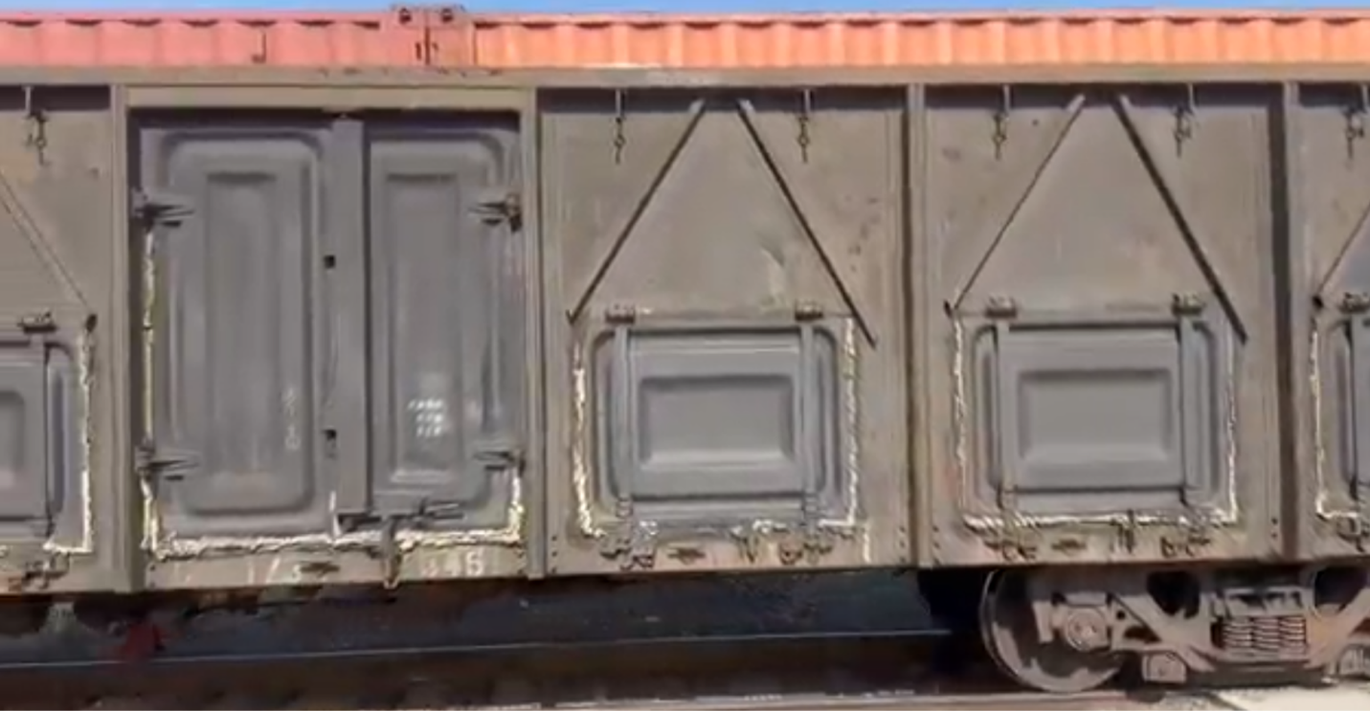
Рисунок 1 – Пример скрытых номеров.

5.5 Валидация и проверка корректности распознанных номеров
Разработчик должен реализовать модуль валидации и логической проверки корректности распознанных идентификационных номеров контейнеров.
Система должна:
- Проверять структуру и формат распознанного кода на соответствие установленным правилам формирования контейнерного номера (буквенно-цифровая последовательность определённой длины).
- Обеспечивать выделение и интерпретацию составляющих частей номера — кода владельца, категории, серийной части и завершающего символа.
- Поддерживать автоматическую коррекцию типичных ошибок распознавания.
- Реализовать механизм обнаружения и уведомления о несоответствиях: формирование диагностических сообщений и предложений по исправлению («suggestion»).
- Предусмотреть возможность ручного подтверждения или корректировки результата оператором с последующей передачей обновлённого значения в систему.

5.6 Обработка и согласование результатов с нескольких камер
Разработчик должен реализовать модуль интеграции и согласования данных, поступающих от нескольких камер, установленных на различных позициях относительно объекта съёмки.
Цель
Обеспечить устойчивое и надёжное распознавание контейнерного номера за счёт анализа изображений, полученных из разных ракурсов и с разных устройств, и автоматического выбора наилучшего результата.
Требования к функциональности
Система должна:
- Поддерживать одновременную обработку данных с нескольких видеопотоков или камер, синхронизированных по времени съёмки.
- Выполнять агрегацию и сравнение результатов распознавания, полученных с различных источников.
- Оценивать качество каждого результата по уровню уверенности, читаемости, полноте и наличию ошибок в символах.
- Реализовать механизм автоматического выбора наиболее достоверного результата, основанный на совокупности признаков (уверенность OCR, целостность кода, отсутствие пропусков, визуальная резкость и т.д.).
- При расхождении данных между камерами формировать диагностическое сообщение с указанием различий и выбранного финального результата.
- Поддерживать возможность ручного подтверждения оператором итогового распознанного номера в случае неоднозначности.
Дополнительные требования
- Все промежуточные результаты от камер должны сохраняться в едином журнале обработки для последующего аудита.
- Система должна обеспечивать гибкую настройку логики выбора финального результата (например, приоритет по источнику, качеству кадра, уверенности OCR и др.).
Ожидаемый результат
- Финальное решение о распознанном номере принимается автоматически на основании анализа всех доступных данных.
- Пользователь получает единый согласованный результат, включающий:
  - выбранный номер контейнера;
  - уровень достоверности;
  - перечень использованных источников (камер);
  - статус верификации (автоматически подтверждён или требует проверки).

5.7 Прочие требования
- Реализовать модуль логирования с уровнями INFO/DEBUG/ERROR.
- Обеспечить параметризацию всех порогов, путей и настроек через конфигурационный файл.
- Реализовать визуализацию результатов (область детекции, текст, уверенность, статус валидации).
- Поддержать запуск из командной строки с аргументами: путь к входным данным, устройство (CPU/GPU), стратегия обработки видео, флаг сохранения визуализаций.
- Код должен быть документирован и соответствовать PEP8.
6. Предобработка и аугментация данных
Разработчик должен обеспечить реализацию процедур предобработки и аугментации данных, направленных на повышение точности и устойчивости системы распознавания к реальным условиям эксплуатации.

6.1 Цель
Целью предобработки и аугментации является формирование обучающих и тестовых наборов данных, обеспечивающих устойчивую работу модели при:
- неидеальных условиях освещения (тень, блики, пересвет, ночная съёмка, ИК-подсветка);
- изменении угла съёмки, положения или наклона контейнера;
- наличии загрязнений, дефектов или частичного закрытия номера;
- шуме, размытии и колебаниях камеры;
- различиях цветовой температуры, фона и контраста.

6.2 Требования к предобработке данных
- Реализовать базовые методы подготовки изображений: нормализацию, масштабирование, выравнивание яркости и контраста, фильтрацию шума, улучшение резкости.
- Обеспечить автоматическую проверку качества изображений и исключение явно некорректных данных (сильно повреждённых, не читаемых, полностью закрытых).
- Предусмотреть обработку изображений с различными разрешениями и форматами.

6.3 Требования к аугментации данных
Модель должна демонстрировать устойчивость к вариативным условиям съёмки, что достигается применением комплекса искусственных преобразований, имитирующих реальные ситуации.
Аугментация должна включать:
- Геометрические преобразования — имитация смещений, масштабирования, поворотов и перспективных искажений, отражающих возможные изменения положения камеры и ориентации контейнера.
- Освещённость и контрастность — варьирование яркости, контраста, теней и пересветов для моделирования дневных, вечерних и ночных условий.
- Цветовые искажения — изменения оттенков, насыщенности и цветового баланса для устойчивости к различным материалам и окраске контейнеров.
- Шумы и артефакты — добавление случайного цифрового шума, зернистости, царапин, пыли или грязи, характерных для реальной эксплуатации.
- Размытие и смазывание — моделирование потери фокуса, движения объекта и вибрации камеры.
- Частичные перекрытия — добавление искусственных масок и фрагментов, имитирующих загрязнения, наклейки или механические повреждения номера.

6.4 Ожидаемый результат
В результате проведения предобработки и аугментации модель должна:
- корректно работать с изображениями низкого качества;
- сохранять точность распознавания при изменении угла съёмки, освещённости и цветовой гаммы;
- демонстрировать стабильность в условиях внешних воздействий (грязь, ржавчина, дождь, блики и т.п.);
- обеспечивать воспроизводимость результатов на данных, полученных с разных камер.

7. Всепогодность и устойчивость
- Модель обучается на данных, включающих все сезоны и погодные сценарии.
- Реализуется компенсация яркости, фильтрация шума и коррекция цвета.
- Используются ИК-подсветка и прожекторы (по схеме, предложенной в КП).

8. Расположение и оборудование
В рамках КП разработчик должен:
- Предложить схему размещения камер на въездах/выездах;
- Рассчитать оптимальное количество точек наблюдения;
- Указать требования к подсветке, углам обзора, разрешению;
- Рекомендовать мировые аналоги камер, применяемых в системах LPR/OCR.

9. Производительность и точность
- Скорость движения состава: до 20 км/ч;
- Скорость обработки: распознавание ≤ 1 сек на контейнер;
- Точность распознавания: не менее 95 %;
- 95% определение номеров в зоне покрытия камер.

10. Интеграция
- Взаимодействие с модулями: «Планировщик», «Оптимизация распределения», «AI»;
- Передача данных через API (JSON / REST);
- Интеграция с 1С и центральной БД PostgreSQL;
- Возможность локальной работы (офлайн) с последующей синхронизацией.

11. Сроки реализации
В рамках выполнения коммерческого предложения разработчик должен обеспечить реализацию, тестирование и сопровождение программно-аппаратного комплекса в установленные сроки.

11.1 Общие сроки
- Общий срок реализации проекта — до 2 месяцев с момента подписания технического задания.
- Включает этапы: разработка, обучение и тестирование моделей, внедрение, доработка и сопровождение.

11.2 Этапы выполнения работ
- Этап 1. Разработка и обучение базовой модели распознавания контейнерных номеров
- Этап 2. Валидация, тестирование и внедрение программного решения
- Этап 3. Дообучение и сопровождение системы
  - Предоставление услуг специалиста для дообучения моделей на новых данных заказчика.
  - Срок предоставления услуги — в течение 12 месяцев после сдачи основной версии системы.
  - В рамках данного этапа разработчик должен предоставить:
    - программное средство для дополнительного обучения моделей (возможность загрузки новых выборок и пересчёта весов);
    - интерфейс или модуль для ручной верификации распознанных номеров человеком (подтверждение, корректировка, контроль качества).

11.3 Анализ мировых аналогов
- Разработчик обязан в составе КП предоставить обзор мировых аналогов систем автоматического распознавания контейнерных номеров (ANPR/Container OCR), включая используемые технические подходы, архитектуры и опыт внедрения.
- В отчёт должна быть включена сравнительная таблица с указанием ключевых характеристик: точность, скорость распознавания, требования к оборудованию, поддерживаемые условия освещённости и погодные сценарии.

11.4 Камеры и оборудование
- Разработчик обязан предоставить технические требования к видеокамерам, используемым для захвата изображений контейнеров, включая:
  - минимальное разрешение и частоту кадров;
  - параметры фокусного расстояния, диапазон выдержки и светочувствительность;
  - поддерживаемые интерфейсы передачи данных и форматы записи;
  - требования к установке и углам обзора.
- Также разработчик должен указать мировые аналоги камер, применяемых в системах распознавания контейнерных номеров (например, Dahua, Hikvision, Axis, Basler и др.), с кратким описанием параметров и обоснованием выбора.
- Камеры и оборудование приобретаются заказчиком, при этом техническое задание на камеры формирует разработчик ПО на основании требований системы.

ТЕХНИЧЕСКОЕ ЗАДАНИЕ НА РАЗРАБОТКУ МОДУЛЯ №3: МОДУЛЬ «ОПТИМИЗАЦИИ РАСПРЕДЕЛЕНИЯ СОСТАВА»

1. Цель проекта
Разработка и внедрение интеллектуального модуля для автоматизированного распределения вагонов и контейнеров по зонам погрузки и хранения на территории сухого порта.
Основная цель — повысить эффективность использования площадей, сократить время маневров и упростить процесс погрузки/выгрузки за счёт оптимального размещения по характеристикам грузов.

2. Описание задачи
В текущих условиях расстановка вагонов и контейнеров выполняется вручную, что вызывает:
- неравномерную загрузку зон;
- затруднения при планировании погрузки и разгрузки;
- увеличение простоев и времени на маневровые операции.
Необходимо разработать модуль, который автоматически определяет оптимальные зоны размещения, исходя из размеров, страны назначения, веса, заказчика и других параметров.

3. Основные функции модуля
- Анализ характеристик вагонов и контейнеров:
  - Размер, вес, тип груза, страна назначения, заказчик;
  - Динамическая оценка текущей заполняемости зон.
- Автоматическое распределение по зонам:
  - Зоны 1–5 — для малогабаритных и маловесных грузов;
  - Зоны 5–10 — для крупногабаритных и тяжёлых контейнеров;
  - Зона 3 используется как временная, для оперативной перегруппировки.

- Учет приоритетов:
  - Контейнеры с ближайшими сроками отправки размещаются ближе к линии погрузки;
  - Учитываются маршруты, доступность кранов и порядок маневров.
  - Ценный груз должен быть на втором этаже.
- Отображение состояния склада:
  - Визуализация размещения в виде интерактивной схемы;
  - Цветовая индикация заполненности зон (например, зелёная — свободно, красная — переполнено).

4. Требования к интеграции
- Получение данных из существующих систем учёта (1С, АСУ);
- Возможность экспорта и импорта данных через API;
- Поддержка обновления информации в реальном времени.
5. Требования к производительности
- Перерасчёт оптимального распределения при поступлении новых данных — не более 10 секунд;
- Точность распределения (по соответствию характеристикам) — не ниже 95%;
- Система должна поддерживать работу при одновременной обработке до 500 контейнеров.

6. Безопасность и устойчивость
- Дублирование базы данных и автоматическое резервное копирование;
- Контроль доступа по ролям (администратор, диспетчер, оператор);
- Журнал действий пользователей и системы.

7. Интерфейс и визуализация
- Веб-интерфейс с интерактивной картой зон и фильтрацией по параметрам;
- Возможность ручной корректировки оператором (в рамках прав доступа);
- История изменений по каждой единице груза.

8. Ожидаемые результаты
- Сокращение времени на распределение составов до 5 минут вместо 30–40;
- Увеличение пропускной способности площадки;
- Повышение прозрачности и предсказуемости логистических процессов;
- Снижение количества ошибок при планировании погрузки.

ОБЩАЯ АРХИТЕКТУРА ИНТЕРФЕЙСОВ СУХОГО ПОРТА

1. Интерфейс инспектора (чек-ап прибытия вагонов)
Цель: провести приёмку вагонов и контейнеров, зафиксировать состояние и отправить данные в систему.
Расположение элементов (на планшете):
- Верхняя панель: дата, смена, имя оператора, статус связи (онлайн/офлайн)
- Главный экран:
  - Список прибывших вагонов (таблица или плитки):
    - Номер вагона
    - Фото (с камеры)
    - Время прибытия
    - Статус: «не проверен» / «проверен»
  - Кнопка «Проверить» → открывается чек-лист:
    - ✅ Внешний осмотр
    - ✅ Герметичность
    - ✅ Пломбы
    - ✅ Совпадение номера
  - Кнопка «Отправить» (данные сохраняются локально, при появлении сети синхронизируются)
Нижняя панель:
“Прибытие” | “История” | “Настройки”

2. Интерфейс планировщика
Цель: видеть общую картину размещения, автоматически предлагаемые зоны и текущее состояние площадки.
Расположение элементов:
- Главный экран: карта площадки (вид сверху, зоны 1–7)
  - Контейнеры отображаются как цветные блоки с номерами
  - Зоны подсвечиваются по загрузке (зелёный – свободно, жёлтый – частично, красный – заполнено)
- Правая панель: список входящих составов
  - Номер вагона, вес, страна, приоритет
- Кнопки:
  - “Обновить данные”
  - “Показать только свободные зоны”
  - “Отчёт по заполненности”
- Ограничение: нет возможности изменять — только просмотр.

3. Интерфейс крановщика
Цель: отображение команд от системы — что и куда нужно переместить.
Расположение элементов (упрощённый режим):
- Главный экран:
  - Большие карточки задач:
    - Номер контейнера
    - Место назначения (зона/ячейка)
    - Время операции
  - Список активных заданий
  - Кнопка «Выполнено» (отправляет отчёт в систему)
- Слева: визуализация текущего положения крана и груза
- Сверху: индикация связи, статус крана (активен/ожидание/ошибка)
- Особенность: крупные кнопки, минимум текста (для перчаток и плохих условий)

4. Интерфейс начальства
Цель: контроль общей эффективности, загрузки, ошибок и задержек.
Главный экран:
- Дашборд с метриками:
  - Среднее время погрузки/выгрузки
  - Кол-во обработанных вагонов
  - Ошибки/задержки
  - Активность по сменам
- Графики и гистограммы (наподобие тех, что мы сделали)
- Отчёты по периодам (с возможностью экспорта в Excel/PDF)
- Возможность просматривать схемы площадки и фильтровать по дате.

Синхронизация данных (важно)
Так как интернет нестабилен, решение:
- Каждое устройство работает через локальный сервер (мини-сервер или Raspberry Pi), который хранит данные и синхронизирует при доступе к сети.
- Обмен идёт через SQLite локально + фоновая репликация в центральную базу (PostgreSQL или 1С).
- Все данные подписываются уникальными ID (UUID), чтобы избежать дублирования при слиянии.

Визуальный стиль
- Фон: графитовый, минималистичный, элементы с мягкой подсветкой (как SCADA)
- Цветовая схема: серо-синий + акценты (жёлтый, красный, зелёный)
- Используются крупные шрифты и иконки (удобно на производстве и при слабом освещении)

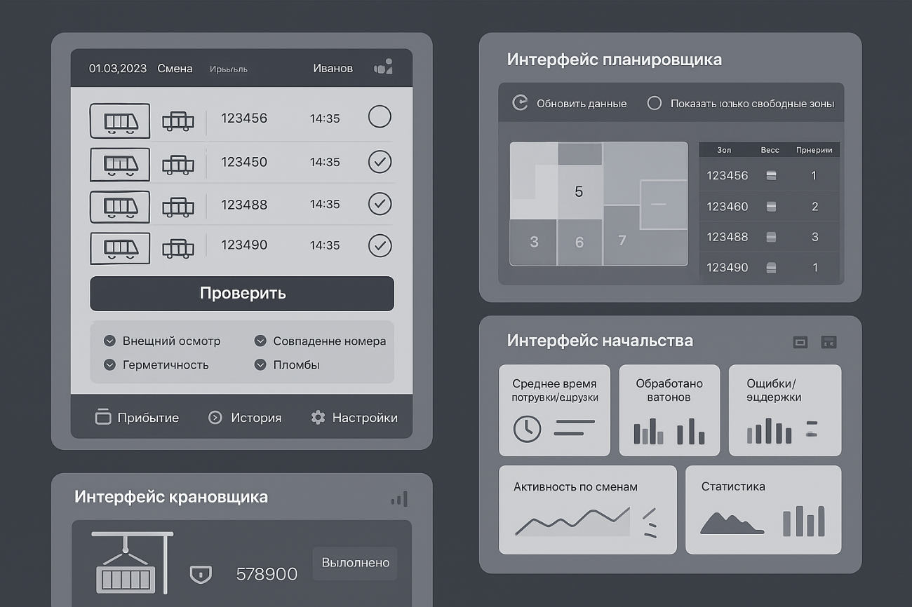
Рисунок 2 – Примерный набросок интерфейса.

